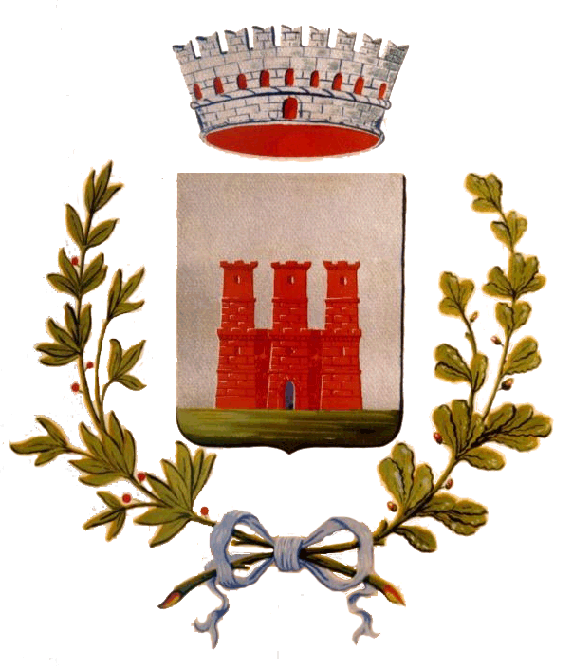
COMUNE DI CASTELLAZZO BORMIDA
PROVINCIA DI ALESSANDRIA

UFFICIO DEMOGRAFICO

RILEVAZIONE DEL MOVIMENTO E CALCOLO DELLA POPOLAZIONE RESIDENTE
Mese di Febbraio Anno 2015
MASCHI FEMMINE TOTALE
1. POPOLAZIONE RESIDENTE ALL'INIZIO DEL MESE 2255 2371 4626
2. NATI VIVI
2.1 Nel Comune 0 0 0
2.2 In altro Comune 1 1 2
2.3 All’estero da persone iscritte nel registro dei residenti 0 0 0
2.4 TOTALE NATI VIVI 1 1 2
3. MORTI
3.1 Nel Comune 2 1 3
3.2 In altro Comune (atti trascritti) 2 2 4
3.3 All’estero ed iscritti nel registro dei residenti (atti trascritti) 0 0 0
3.4 TOTALE MORTI 4 3 7
4. DIFFERENZA TRA NATI E MORTI (+) -3 -2 -5
5. ISCRITTI
5.1 Provenienti da altri Comuni 3 3 6
5.2 Provenienti dall’estero 2 1 3
5.3 Altri 0 0 0
5.4 TOTALE ISCRITTI 5 4 9
6. CANCELLATI
6.1 Per altri Comuni 7 5 12
6.2 Per l’estero 1 0 1
6.3 Altri 1 0 1
6.4 TOTALE CANCELLATI 9 5 14
7. DIFFERENZA TRA ISCRITTI E CANCELLATI (+) -4 -1 -5
8. INCREMENTO O DECREMENTO (punto 4 + punto 7) -7 -3 -10
9. UNITA’ DA AGGIUNGERE O DA SOTTRARRE IN SEGUITO A VARIAZIONI TERRITORIALI 0 0 0
10. POPOLAZIONE RESIDENTE ALLA FINE DEL MESE (punto 1 + 8 + 9) 2248 2368 4616
10.1 Popolazione residente in famiglia 2229 2338 4567
10.2 Popolazione residente in convivenza 19 30 49
11. MODELLI APR. 4 TRASMESSI NEL MESE
11.1 Numero di Modelli 10
11.2 Numero di Persone 11
12. N. FAMIGLIE ANAGRAFICHE (mod. AP/6) 2021
13. N. CONVIVENZE es. conventi, caserme, ecc (mod. AP/6A) 4
Castellazzo Bormida, lì 05/03/2015 La Responsabile dei Servizi alla Persona: Dott.ssa Sara PEZZA

